แบบประเมินโครงการอบรมสัมมนาเชิงปฏิบัติการงานวิจัยสู่ชั้นเรียนสำหรับครูปฐมวัย
ฝ่ายปฐมวัย โรงเรียนสาธิต “พิบูลบำเพ็ญ” มหาวิทยาลัยบูรพา วันพฤหัสบดีที่ 5 ธันวาคม 2567
แบบประเมินแบ่งออกเป็น 3 ส่วน
ส่วนที่ 1 ข้อมูลส่วนบุคคล
ส่วนที่ 2 แบบประเมินเกี่ยวกับโครงการ
ส่วนที่ 3 ข้อเสนอแนะอื่นๆ
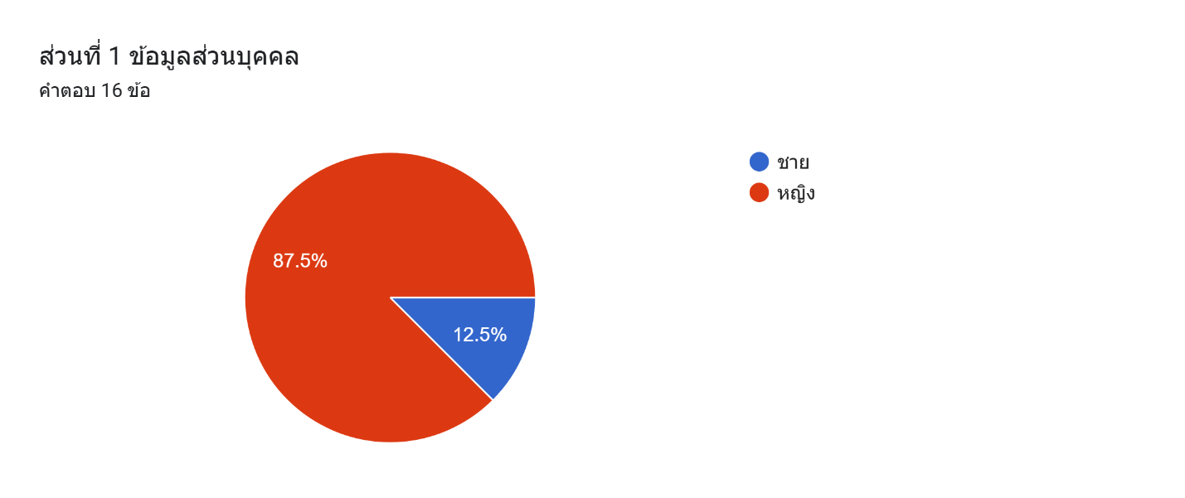
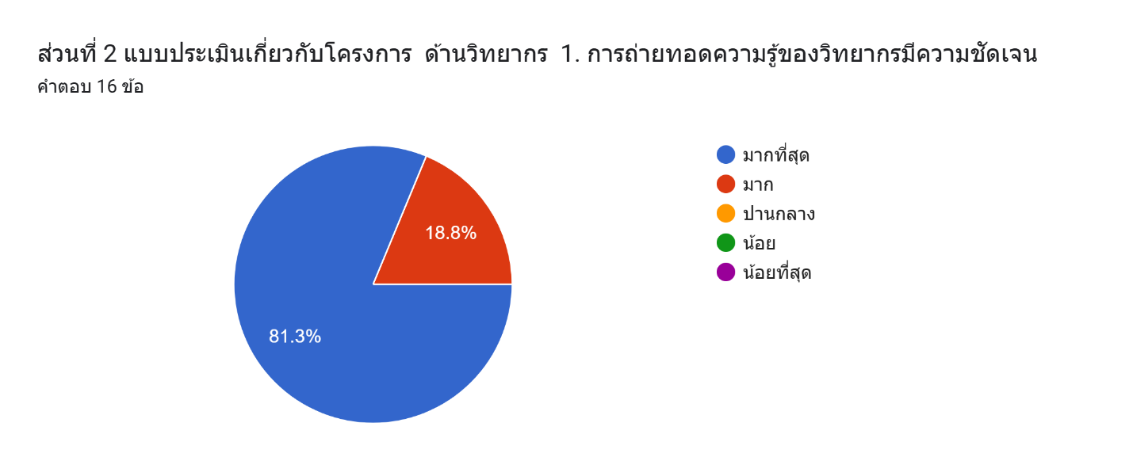

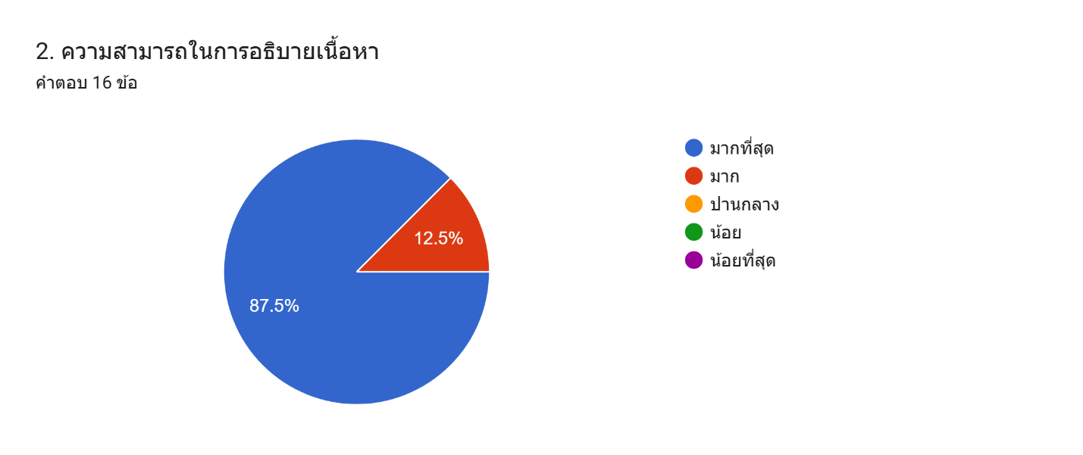
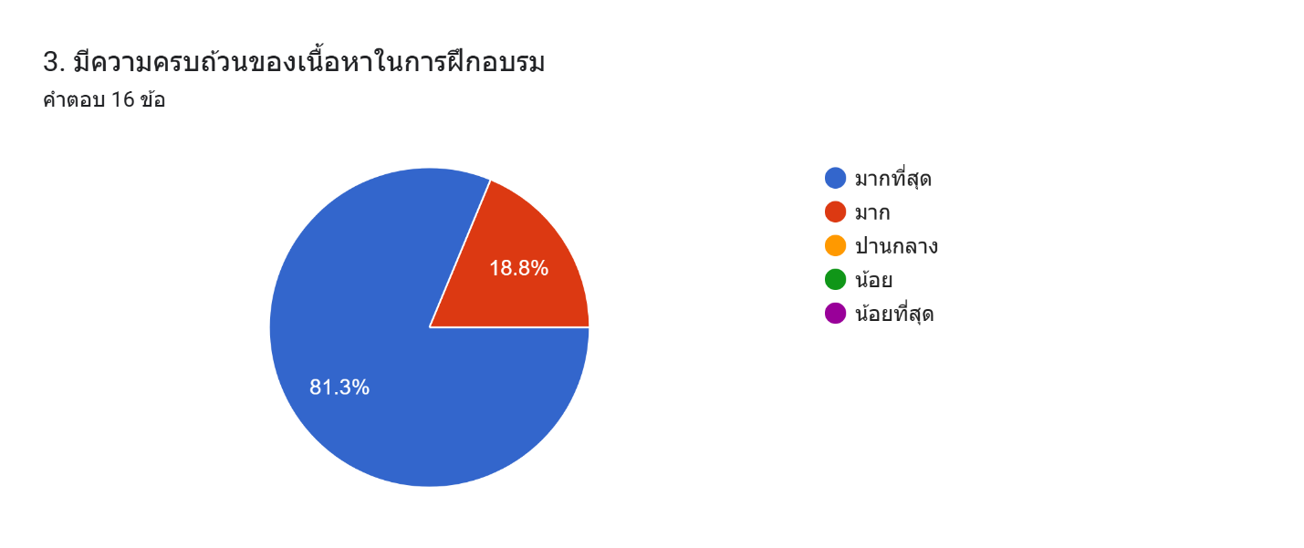
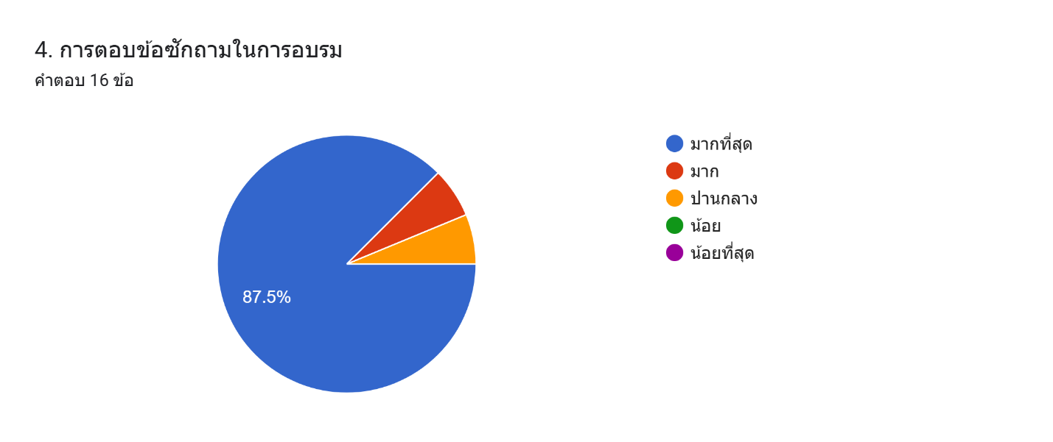
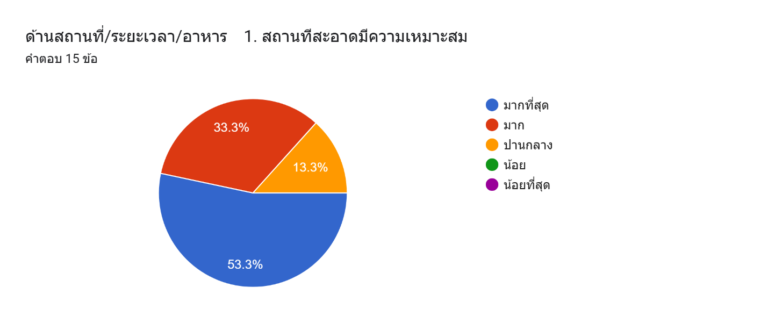
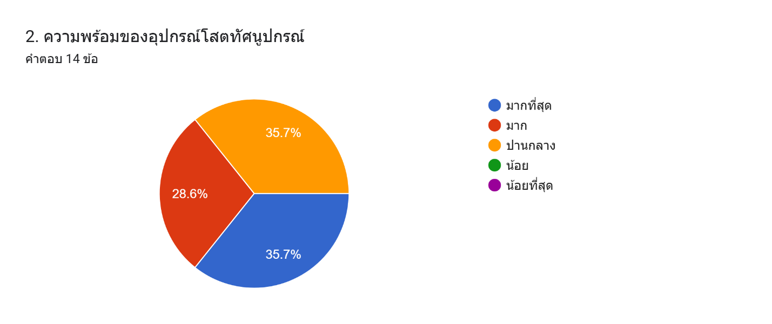
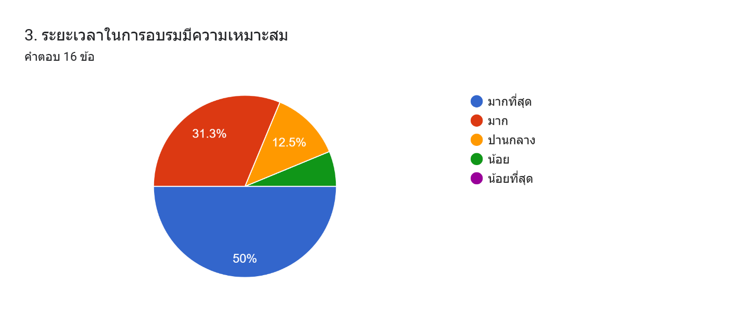
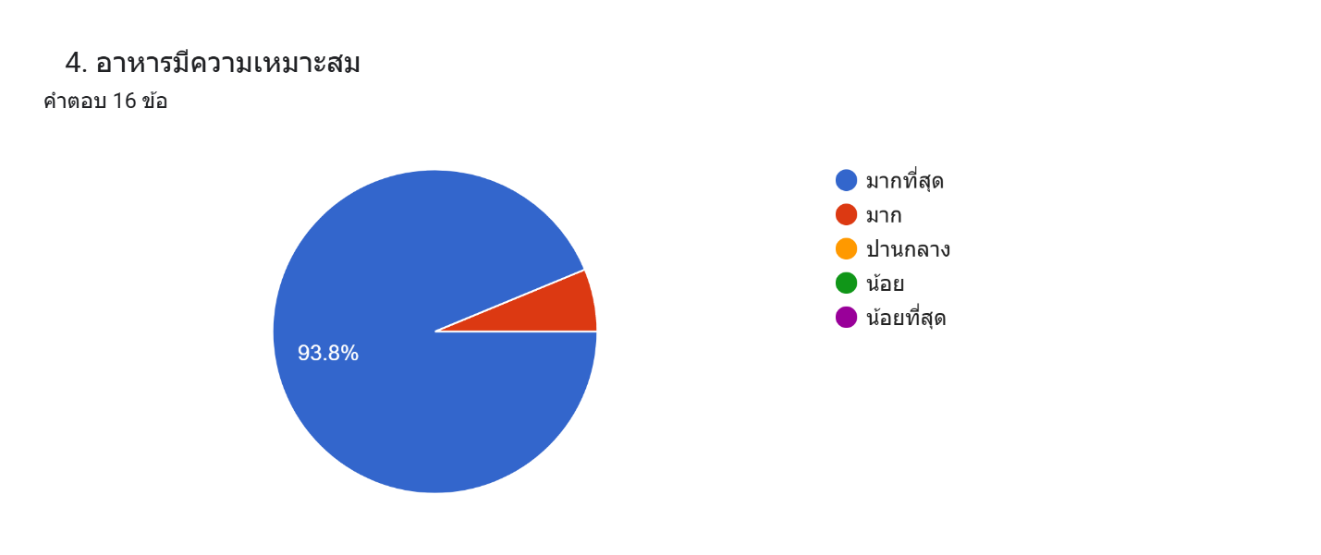
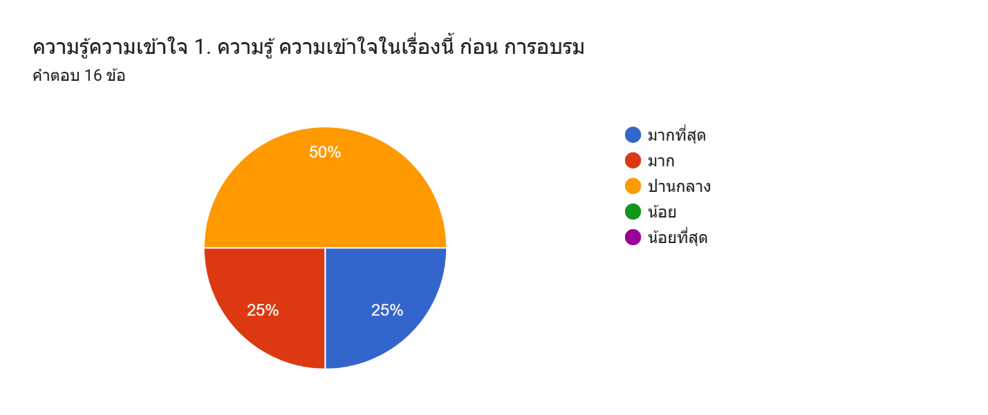
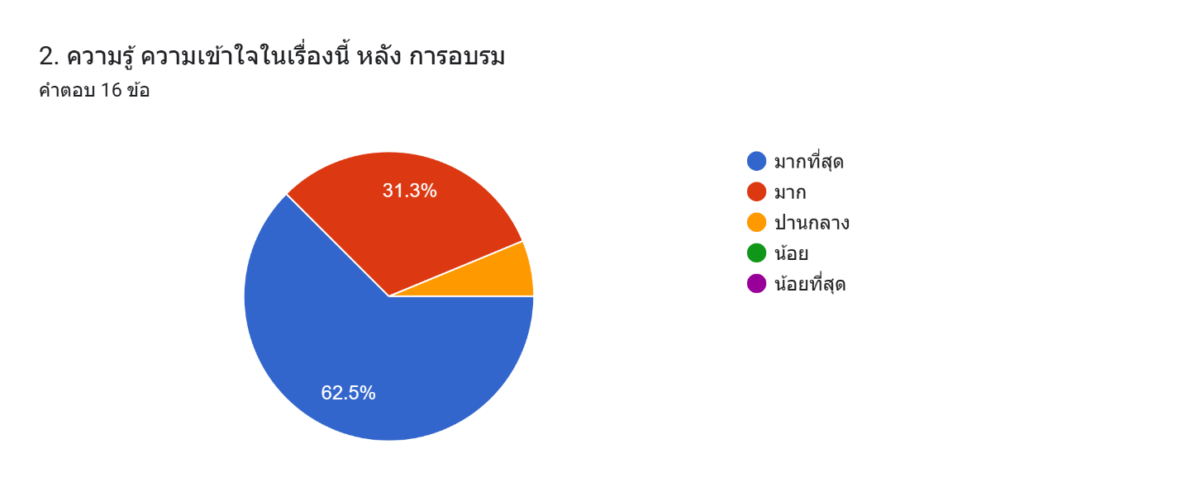
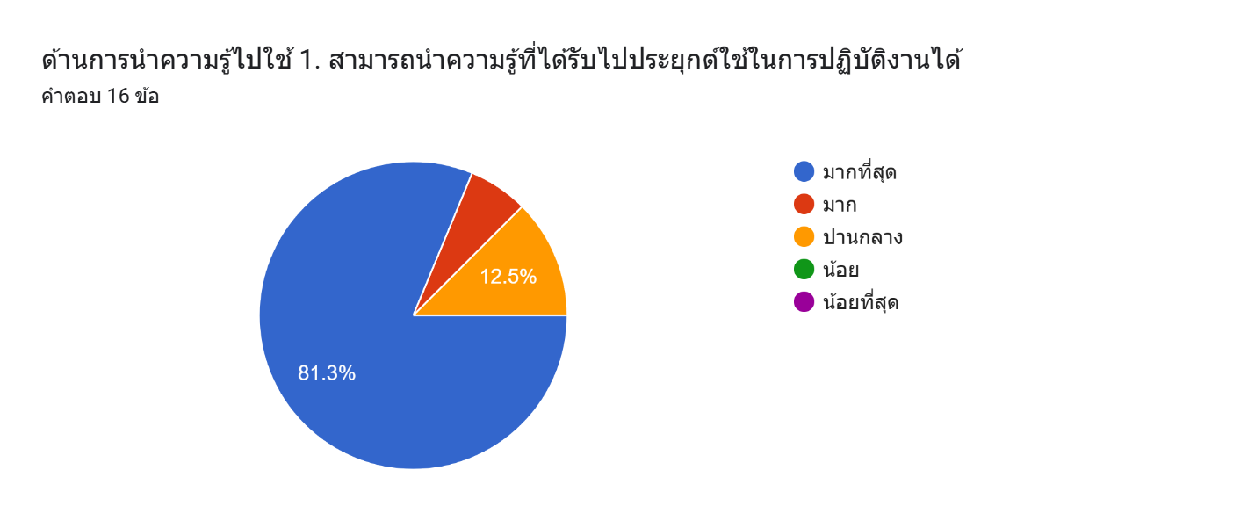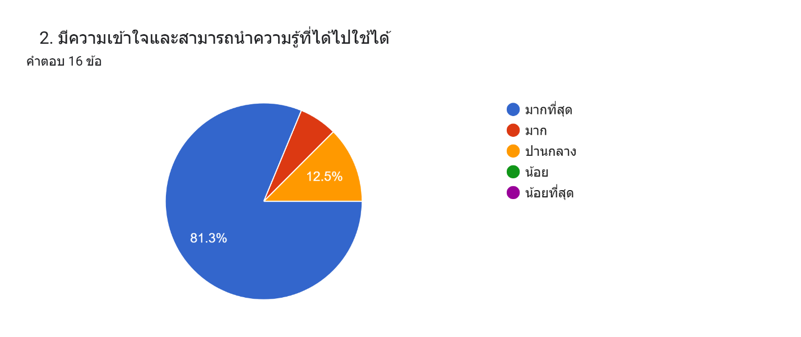หัวข้อที่อยากให้จัดอบรมในครั้งต่อไปคำตอบ 16 ข้อ
-สะเต็มศึกษา
-การสร้างสื่อ
-การจัดทำกิจกรรมใช้นวัตกรรมใหม่ๆ
-ความรู้ใหม่ๆ
-การผลิตสื่อการสอนเเละการนำเสนอสื่อการสอน
-การทำวิจัยต่อ
-การเขียนบทความ
-การจัดทำสื่อโซเชียล
-การทำวิจัยเล่มเต็ม
-การปฐมพยาบาลเด็กเบื้องต้น
-การผลิตสื่อในชั้นเรียน
-การวิจัย
-
-การพัฒนาด้าน Ef
-การทำผลงานทางวิชาชีพ
-การเขียนวิจัยในชั้นเรียน
ส่วนที่ 3 ข้อเสนอแนะอื่นๆ
ข้อเสนอแนะคำตอบ 16 ข้อ
-
- อาหารอร่อย
-ดีค่ะ
-จัดได้ดีค่ะอาหารอร่อย
-จัดกิจกรรมได้ดี
-มีเอกสาร
-ดีค่ะเข้าใจง่าย
-ได้เรียนรู้กระบวนการจัดทำวิจัยในชั้นเรียน
-ควรมีการติดตามผลงานวิจัยดำเนินการบ้างหรือยัง ให้คำปรึกษาเป็นระยะๆ ระยะเวลาเหมาะสม อาหารกลางวัน--อร่อยและได้เยอะมากค่ะ
-อยากอบรมวิจัย

